Révision 1 du 12/12/2019 (modification/ajout en fond jaune) :
- Rappel de la date effective de demande d’arrêt de chiffrage des 6500.
- Ajout des règles de prise en charge des coûts non qualités.

 | - Le fournisseur de la gamme de détecteurs 6500 a arrêté sa fabrication. Le produit de remplacement proposé a subi un retard de certification.  - Dans le Flash-infos du 25/11/19 et à compter de ladite date, nous vous demandions de ne plus prévoir dans les devis la gamme 6500 F/FS/RS. Il reste du stock sur les 6500R, lorsque les stocks seront écoulés, un Flash-Infos sera communiqué pour annoncer l’arrêt de chiffrage de 6500R.  - Pour les commandes en cours des solutions alternatives sont proposées. Pour les devis en cours et approuvés jusqu’à ce jour à l’heure de diffusion du présent flash info, ils sont considérés valides jusqu’au 31/12/2019 inclus ; là aussi une solution alternative sera proposée à l’obtention de la commande. Si la commande est saisie après le 31/12/2019 la solution alternative sera refusée.

Solutions alternatives devis en cours valides jusqu’au 31/12/2019 et commandes
- Gamme adressée 6500 F/FS :
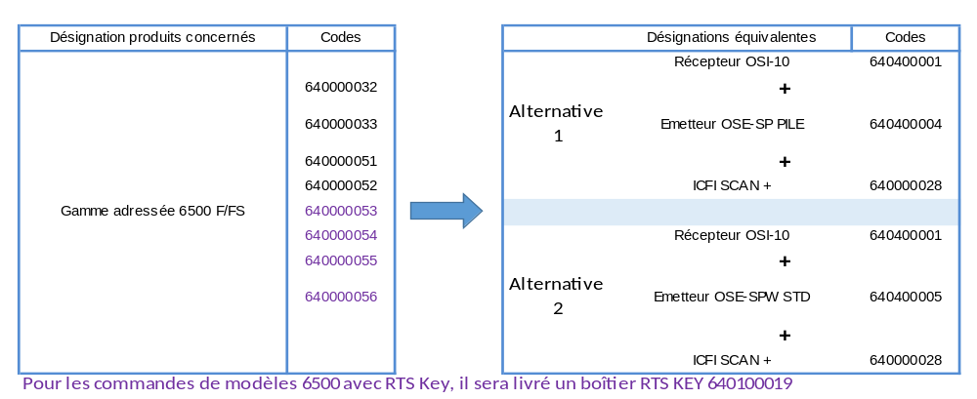

Toutes demandes relatives à la substitution par OSID des modèles « F » ci-dessous et nécessitant un EAE 24V externe en supplément devront être justifiées et faire l’objet d’une fiche coût non qualité.

640000032 DETEC. 6500 F ADRESSE
640000052 DET 6500F ADRESSE 70/100M
640000053 DET 6500F ADRES 10/70M RTS KEY
640000055 DET 6500F ADRES 70/100M RTSKEY
Seuls ces modèles étaient alimentés par le bus de détection.

La série FS/TEST nécessitait déjà un EAE 24 externe. Les demandes de coût non qualité pour un EAE 24V externe relatif à la série des 6500 FS avec fonction test ne seront pas prises en compte.

- Gamme conventionnelle 6500 R/RS après écoulement du stock :
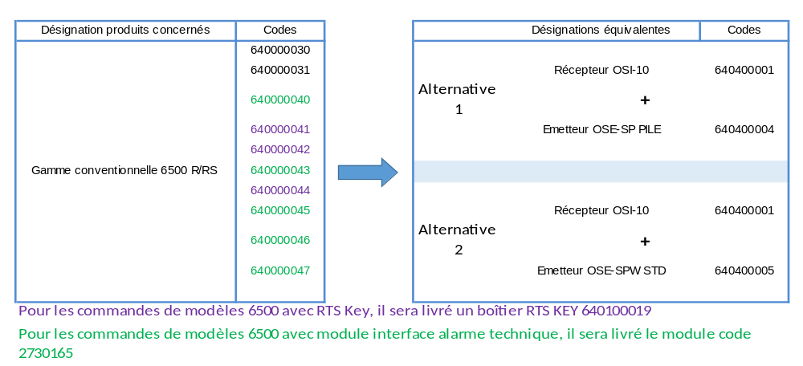

Règles de prise en charge des Coûts Non Qualité (CNQ)

- Pour le Service Après-Vente et pendant la période de garantie de 1 an du matériel.
- Pour le Service Réalisation avec commande de matériel pour un chantier jusqu’au 31/12/2019.

- Gamme 6500F

Type matériel de substitution | Matériels et prestations pris en charge à déduire du 6500F
OSID 10 - émetteur STD | - OSID 10 - émetteur STD  - ICF+  - EAE 24V + batteries ^{(*)}  - Câblage émetteur + récepteur  - (+RTS KEY ou interface 1 relais selon les versions de 6500)
OSID 10 - émetteur PILE | - OSID 10 - émetteur PILE  - ICF+  - EAE 24V + batteries ^{(*)}  - Câblage récepteur  - (+RTS KEY ou interface 1 relais selon les versions de 6500)
^{(*)} Prise en charge de l’EAE 24V, uniquement si la quantité de 6500F est inférieure ou égale à 7 sur 1 bus.

- Gamme 6500R/RS/FS

Type matériel de substitution | Matériels et prestations pris en charge à déduire du 6500R/RS/FS
OSID 10 - émetteur STD | - OSID 10 - émetteur STD  - ICF+  - Câblage émetteur  - (+RTS KEY ou interface 1 relais selon les versions de 6500)
OSID 10 - émetteur PILE | - OSID 10 - émetteur PILE  - ICF+  - (+RTS KEY ou interface 1 relais selon les versions de 6500)

